Издается по благословению Высокопреосвященнейшего Никона митрополита Липецкого и Задонского
Серафимовский листок
храма преподобного Серафима Саровского г. Липецка
№10(10.04.2016 года)
Опыт старшего поколения
Беседа с Николаем Михайловичем Леликовым, прихожанином храма:

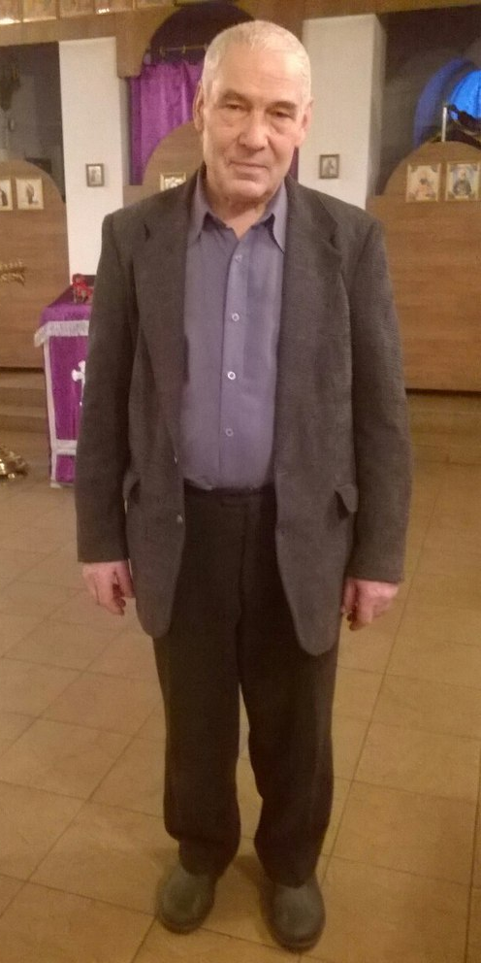 | - Николай Михайлович, как давно Вы стали ходить в храм?  - В детстве мы жили в деревне. В школе, где я учился была пионерия, комсомолия, и в 60-м году закрыли церковь. Поэтому в храм, к сожалению, не ходили. Пришли к вере только в 90-е годы. Получилось так, что в этом нам помог сын.  - Какие воспоминания сохранились по рассказам близких о церковной жизни в дореволюционной России?
Леликов
Николай Михайлович
- Раньше в храмах было большинство мужчин, а сейчас очевидно, что остались почти одни женщины. До революции они занимались дома хозяйством, готовили пищу, а мужчины просили Божьего благословения, молились, поэтому семьи были крепкие. Тогда мужчину считали главой семьи, он руководил ей, вел к Богу, а сейчас встречаются мужья, не выполняющие своего долга.
- В чем заключается ответственность мужчин, которые приходят в храм?
- Ответственность состоит за сохранение крепости своей семьи, а это значит и за страну нашу. Ведь когда мужчина живет по правде, то окружающие видят в этом пример и стараются поступать также хорошо.
- Что значат для Вас Богослужения?
- Это молитва к Богу о спасении души. Мы задаем себе вопрос: «Что нас ожидает в конце жизни?» Поэтому мы молимся, чтобы спасти свою душу. Сейчас суета, ложь и неправда овладели этим миром, и только здесь, в доме Божием, у нас возникает другое ощущение умиротворенности, когда мы сами участвуем в Таинствах. Вне церкви нет спасения. Поэтому только верой и богоугодными поступками можно всё исправить. Человек, приходящий в храм, получит Божье благословение во всех своих делах и сможет прожить свою жизнь правильно.
Беседа с Беляевой Прасковьей Митрофановной, прихожанкой храма:
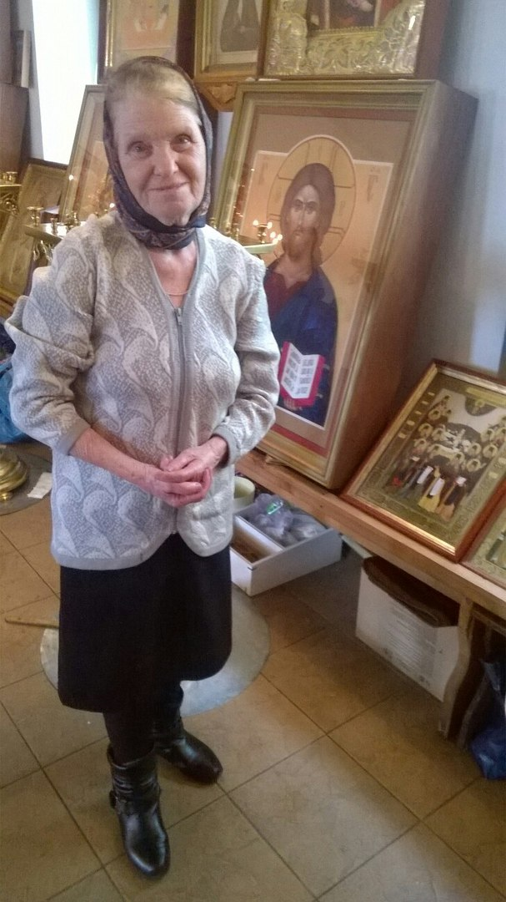 | - Давно вы стали прихожанкой храма прп. Серафима Саровского?  - Это случилось, когда увидела, что здесь началось строительство храма, тогда и стала ходить. Сюда мне ближе и удобнее добираться.  - Прасковья Митрофановна, зачем Вы приходите в храм?
Беляева
Прасковья Митрофановна
- Прихожу в храм, потому что бывают внутренние недомогания, повышенная раздражительность. У меня возникает собственное желание идти в церковь, где я успокаиваюсь, нахожу себя, потому что здесь общаюсь с Богом, прошу Его о помощи. Мне становится легче забыть чужие оскорбления, возмущения. Ведь в храме человек может стать таким, каким он должен быть.
- Как должен вести себя человек вне храма, в мирской жизни?
- Нужно стараться исполнять, что мы услышали в храме на проповеди, что поняли внутри себя, принять и сохранить Божественную благодать, которую мы здесь получили, чтобы она была всегда с нами. Нужно и дома придерживаться закона Божия, делать почаще доброе, читать книги духовные, чтобы сохранять в себе Божественные слова.
- Чему Вас обучали родители в детстве?
- Мама у нас была глубоко верующей. И благодаря всей ее жизни, ее примеру и духовной выдержке ей удалось воспитать нас по вере. Я родилась в страшные предвоенные годы, на начало Великой Отечественной войны мне было только три года. Перед сном наша мать крестила всех нас и наш дом. Это мне очень запомнилось. Когда я подросла и начала ходить в школу, то мама перед выходом из дома всегда осеняла меня крестным знамением и молилась. Прежде всего она научила нас, детей, молитве «Отче Наш», потому что это молитва, которую дал Сам Господь. Бывало, наказывала, если начнем что вкушать, не помолившись.
В самые тяжелые годы мама строго соблюдала посты, а в среду и пятницу воздерживалась ещё больше. А на Страстной неделе вообще почти ничего не ела. Когда закрыли храм с формулировкой «на колхозные нужды», мама всё равно посещала службы. Они с односельчанами собирались в одном доме и молились. Поэтому благодаря ее вере Господь сохранил нас, избавил от серьезных бед. Несмотря на то, что было запрещено, люди искренно веровали, больше ценили Богослужения, чем сейчас. Однажды случилось такое, что мою маму лишили трудовых дней. Это было весомым наказанием. Ведь работающим людям ничего не платили, но требовали выполнять дневную рабочую норму. Если ее не выполнить, могли посадить в «острог», т.е. в тюрьму. Несмотря на это, мама всё равно продолжала ходить и молиться. Приносила домой с праздников святую воду. Мы ее пили, а потом начинали принимать пищу. Всегда просила нас, учила, что если куда мы выходим, то пусть два слова, но обязательно нужно нам обратить к Богу.
Вспоминая все это, я понимаю, что несмотря на все запреты властей, сердце у людей тогда стремилось к Господу. Вот так и получилось, что сначала выполняла послушание родителей, принимая участие в молитве, а со временем осознала все и верю теперь сама, стараюсь придерживаться церковной жизни более серьезно.
- Что бы вы пожелали современным молодым родителям, которые хотят вырастить добрых детей?
- Если матери не будут сами показывать добрый пример веры, то требовать от их детей чего-либо положительного будет невозможно. Только если ребенок почувствует, что его родители живут по христиански, тогда и у него проявится желание идти в верном направлении.
Продолжение следует…

Занятия в воскресной школе
3 апреля воспитанники воскресной школы под руководством преподавателя Струковой Ольги Юрьевны подготовили рисунок к празднику Благовещения Пресвятой Богородицы. После творческого занятия мы пообщались с одной из участниц прошедшего занятий, Афанасьевой Валерией.
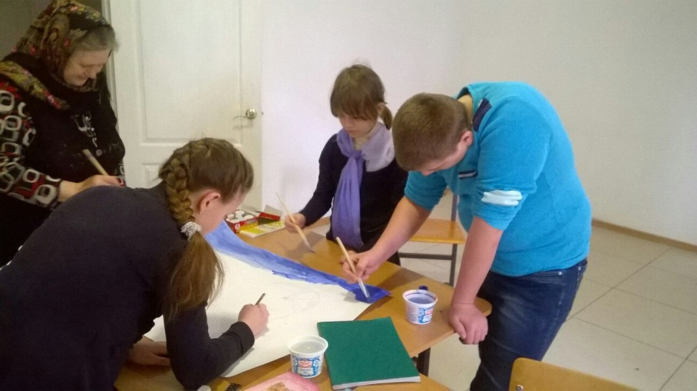
Подготовка рисунка к празднику Благовещения
Пресвятой Богородицы
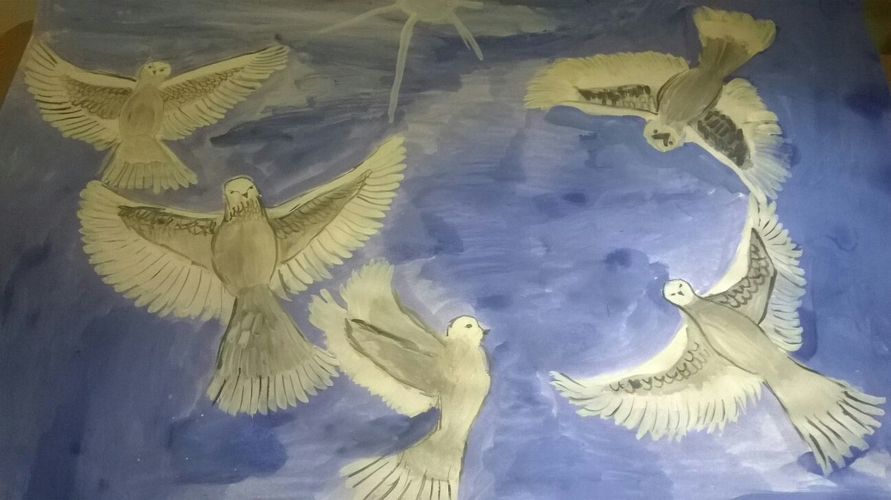
Беседа с воспитанницей воскресной школы Афанасьевой Валерией.
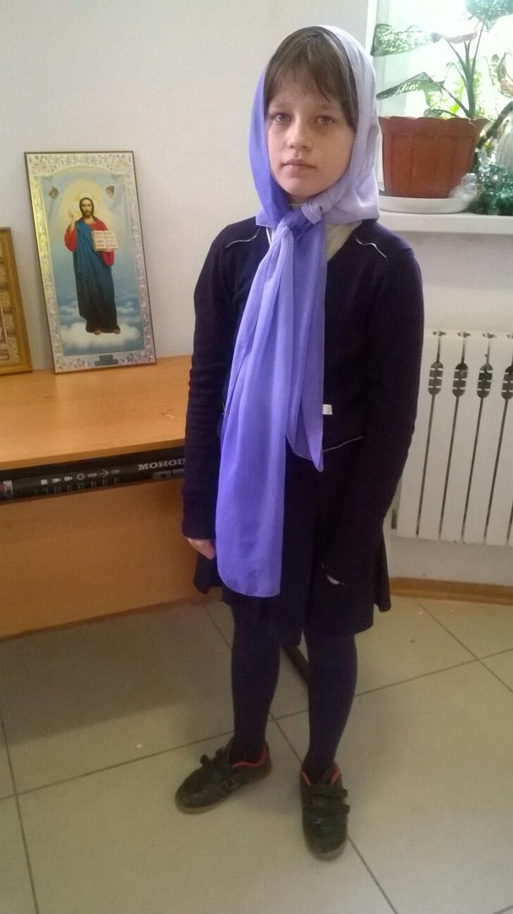 | - Лера, давно ли ты ходишь в воскресную школу?  - Я начала ходить в воскресную школу недавно, с нового года.  - Какие у тебя возникли впечатления после прихода в это место?  - Мне очень понравилось здесь слушать поучительные притчи и рисовать.  - Кто такой православный человек, на твой взгляд?
Афанасьева Валерия, воспитанница
воскресной школы
- Православный человек всегда поможет ближнему в трудную минуту. А когда его обижают, он не стремится отомстить, а вместо этого прощает. Пример православной жизни он должен брать со своих родителей. Учиться жить по тем заповедям, которые были даны Богом, и этому он может научиться в воскресной школе.
- Чем ты отличаешься от своих одноклассников, которые не ходят в воскресную школу?
- Я стараюсь помогать своим друзьям, однажды мой друг упал в яму, и я его выручила из беды.
- За то время, что ты ходишь в воскресную школу у тебя появились друзья? Что вас связывает?
- Да, у меня появились друзья и мы с ними с радостью общаемся. Мы стараемся не обманывать друг друга и делать только хорошее. Нас объединяет добро и вера в Бога.

4 апреля состоялась поездка воспитанников воскресной школы в Задонский мужской монастырь.
По инициативе и благословению настоятеля храма преподобного Серафима Саровского отца Сергия Гришина дети вместе с родителями совершили паломническую поездку в Задонский мужской монастырь, где накануне поздравили владыку Никона с приближающимся днем ангела, исполнив духовные песнопения, которые готовили заранее.
Фото-обзор
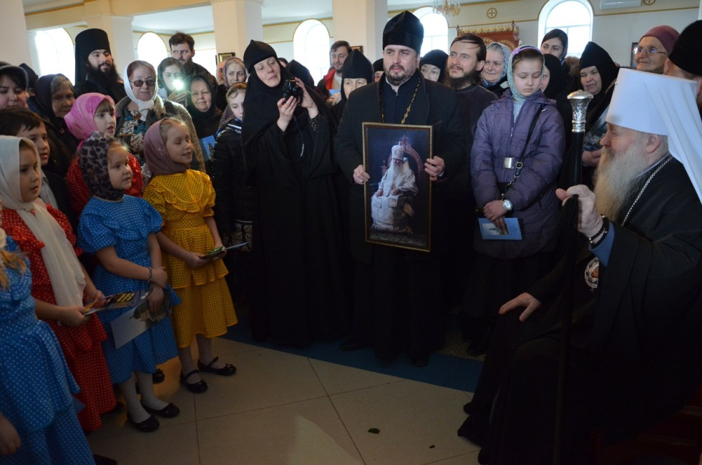
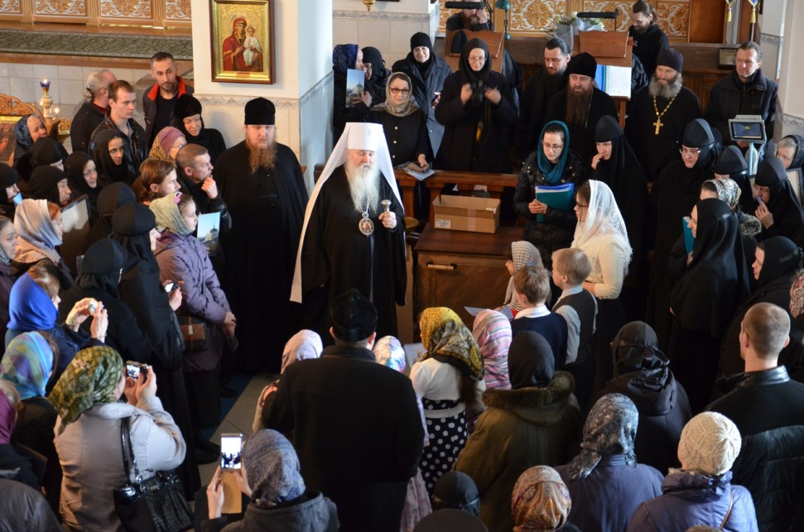
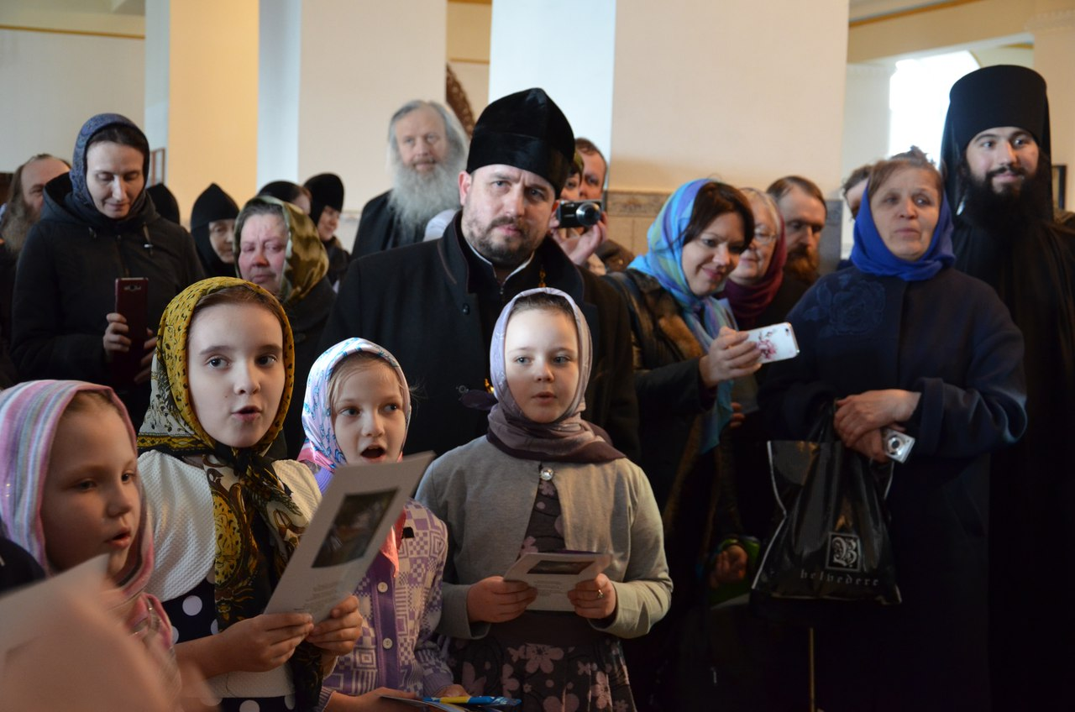

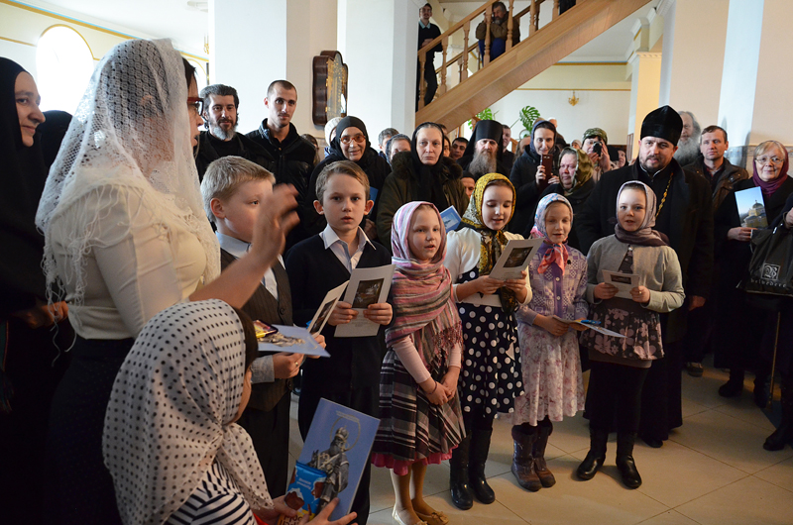
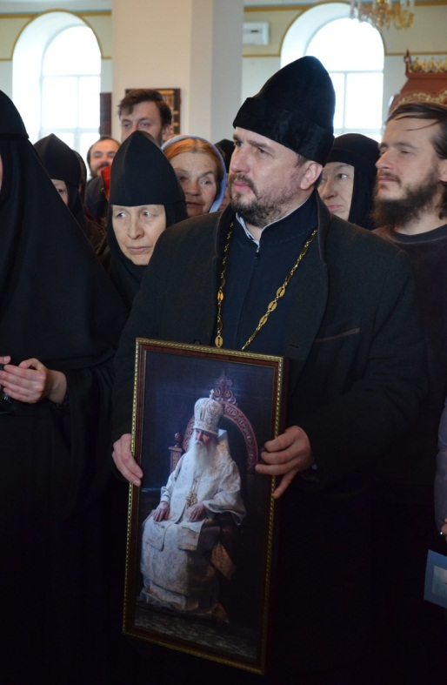 | 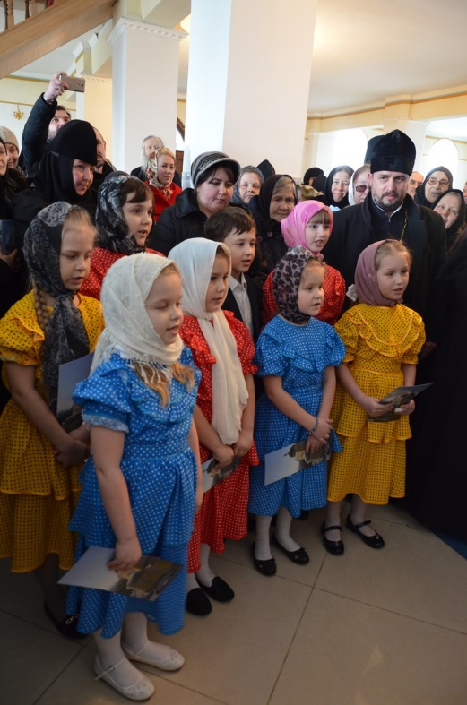 | 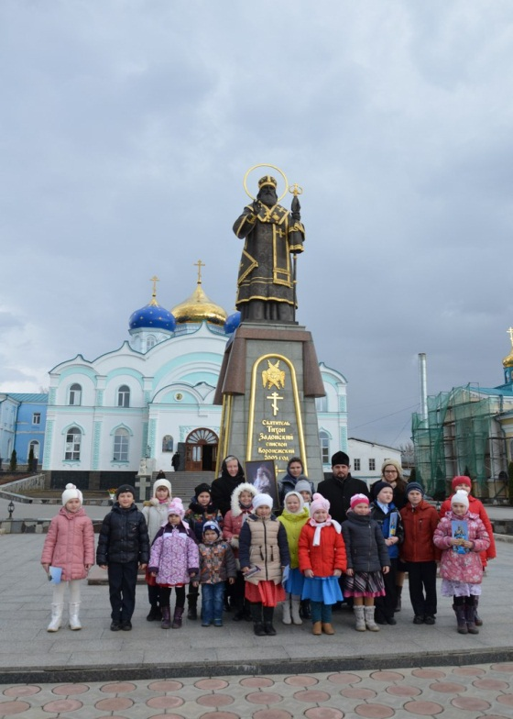
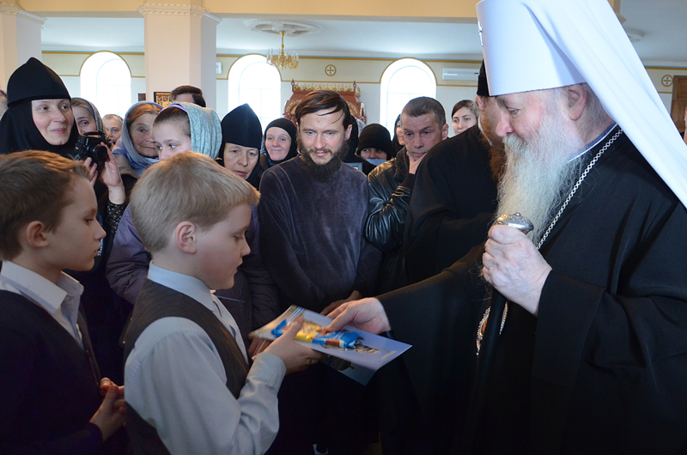
Воспитанники воскресной школы, певчие детского церковного хора, и их родители получили незабываемое впечатление от поездки в Задонск. Дети с удовольствием исполнили трогательные духовные песнопения, в которых они прославляли Господа, ангела хранителя, преподобного Серафима Саровского. Эти произведения оставили след в их сердцах и сердцах слушателей.

Духовное окормление молодежной патриотичной организации «Наследники Александра Невского»
8 апреля 2016 года в здании МБОУ СОШ №14 настоятель храма протоиерей Сергий Гришин обратился с пастырским словом к кадетам областной молодежной патриотичной организации «Наследники Александра Невского».
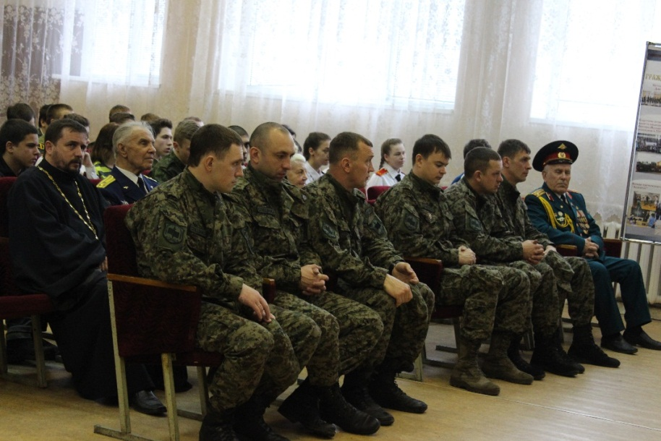
Протоиерей Сергий Гришин
на открытии интеллектуально-спортивных игр
Данная встреча послужила открытием интеллектуально-спортивных игр на кубок святого Александра Невского. На открытии молодежного мероприятия по традиции присутствовали ветераны вооруженных сил РФ. Молодежная организация существует более 15 лет и объединяет в своих рядах представителей многих районов Липецкой области – Липецкого, Елецкого, Грязинского, Лебедянского, Лев-Толстовского и других.
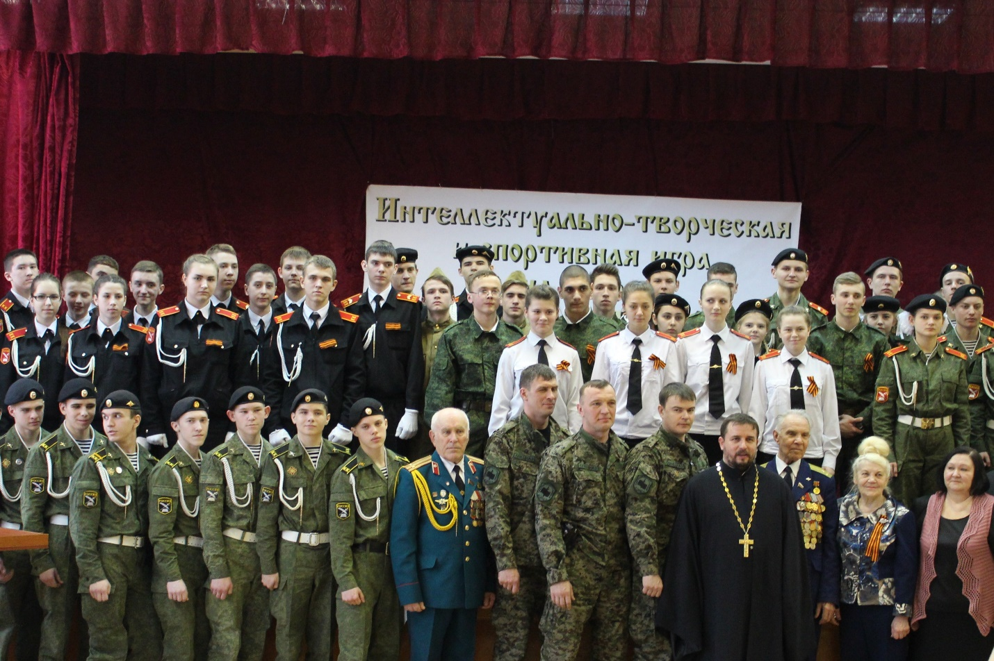
Общее фото почетных гостей и членов молодежной патриотичной организации «Наследники Александра Невского»

Акафист
Акафист – это особое хвалебное песнопение, которое верующие обычно поют стоя. Оно состоит из 13 кондаков и 12 икосов. Кондак –краткая хвалебная песнь, которая заканчивается словом «Аллилуйя» (в переводе с еврейского – «хвалите Бога»), а икос – пространная песнь, наполненная восклицанием «радуйся».
Так, хвалебной молитвой называется та, в которой мы прославляем Господа за все Его Божественные совершенства (Пространный христианский катехизис). «Молитвою хвалы, - говорит святитель Филарет (Дроздов), - мы созерцаем совершенства Бога, исповедуем Его премудрость, благость, провидение, помощь...» (Слова и речи. Т. 5. М., 1885. С. 67). Дело восхваления Бога со стороны христианина не только вполне понятное, но настолько естественное, что иное отношение христианина к Богу было бы равносильно отрешению его от прямых требований своей природы. Сам Господь многократно воссылал хвалу и славословие Небесному Отцу Своему. В тот час возрадовался духом Иисус и сказал: «славлю Тебя, Отче, Господи неба и земли, что Ты утаил сие от мудрых и разумных и открыл младенцам. Ей, Отче! Ибо таково было Твое благоволение» (Лк. 10:21). Подобным образом учили и святые апостолы. Святой апостол Павел призывает «единодушно едиными усты славить Бога и Отца Господа нашего Иисуса Христа» (Рим. 15:6).
Таким образом чтение или пение акафиста как хвалебной молитвы является неотъемлемой частью нашей духовной жизни.

Из проповеди настоятеля храма протоиерея Сергия Гришина в неделю Крестопоклонную:
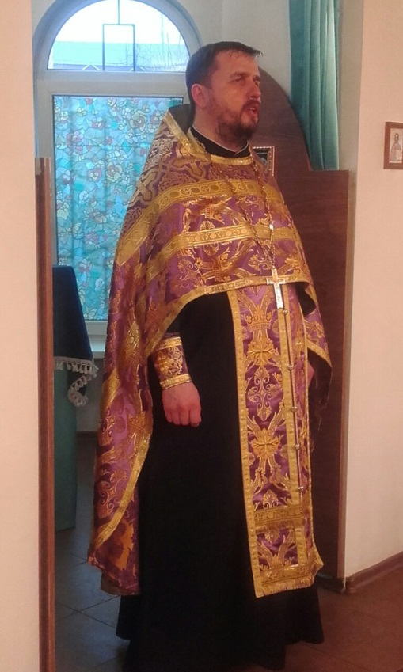 | «Сегодня, дорогие братия и сестры, выносится крест Господень для поклонения. Такая традиция ежегодно совершается в середине Великого поста. Вся следующая неделя за воскресением называется крестопоклонной. Господь Иисус Христос крестными страданиями совершил дело нашего спасения, принеся в жертву Самого Себя. Об этом мы находим
Проповедь протоиерея Сергия Гришина
свидетельства ещё в словах ветхозаветных пророков и Иоанна Предтечи. Так, когда Спаситель вышел к народу, то Иоанн Креститель сказал: «вот Агнец, который берет на себя грехи всего мира» (Ин. 1:29).
Нам всегда нужно помнить, что крестов в истории человечества было много и людей, которых распинали на них. Но мы говорим о Самом Спасителе Нашем. При поклонении Его Животворящему Кресту мы вспоминаем евангельские слова: «Если кто хочет идти за Мной отвергнись себя, возьми крест свой и следуй за Мной» (Мф. 16:24). Т.е. Христос сказал, что если ты хочешь прежде всего сделать всё правильно по земным соображениям, то душу спасти не получится. Возможно это только тогда, когда человек будет иметь желание отдать жизнь за Бога.
Господь говорит: «Ибо кто постыдится Меня и Моих слов в роде сем прелюбодейном и грешном, того постыдится и Сын Человеческий, когда приидет в славе Отца Своего» (Мк. 8:38). Сегодняшнее евангельское чтение, обращенное к нам, говорит о том, что человек может и должен отвергнуть себя и нести свой крест.
Сейчас, как и много веков назад, верующие знают, что Крест Господень - это огромная сила, которую верующие могут употреблять в течение всей своей жизни. Это духовная сила помогает нам и в различных переживаниях и во внутренних испытаниях. Крест Христов употребляющих его с верой защищает от всякого зла. Апостол Иаков говорит так: «Итак покоритесь Богу; противостаньте диаволу, и убежит от вас» (Иак. 4:7). Так, когда мы осеняем себя крестным знамением, то тем самым мы вспоминаем жертву Спасителя, поэтому дьявол удаляется от нас».
3 апреля 2016 г.
Приближающиеся события:

13 апреля, среда пятой седмицы –

«Мариино стояние».

Во время Богослужения единственный раз в году прочитывается полностью Великий канон святого Андрея Критского, который читался по частям в начале Великого поста и житие Марии Египетской.

16 апреля – Суббота акафиста.

Пение акафиста Божией Матери за вечерним Богослужением.

Приход храма во имя св.
прп. Серафима Саровского г. Липецка.
Тел.: 8-960-147-47-48.
Храм открыт ежедневно с 7:30 до 18:30
Настоятель храма – протоиерей Сергий Гришин
При храме действует воскресная школа и
молодёжная группа
Местная Православная религиозная организация Приход храма прп. Серафима Саровского г. Липецка Липецкой Епархии русской Православной Церкви (Московский Патриархат).
398037, г. Липецк, ул. Опытная, 17 а.
ИНН 4825046758, КПП 482501001, р/с 40703810235000100516
в ОСБ 8593
г. Липецк
БИК 044206604, к/с 30101810800000000604
ПРОСЬБА! НЕ ИСПОЛЬЗОВАТЬ ПРИХОДСКОЙ ЛИСТОК В ХОЗЯЙСТВЕННЫХ И БЫТОВЫХ НУЖДАХ!

